

れいはいはさいこうのしゅくふく

わたしを　あいしてくださる　かみさまに

さいこうの　えいこうを　ささげましょう

たましいへの　あいに　かんする

　　イエスさまの　たとえ

まいにち

れいはい

いのり　　　　　　　　　　　　　　　　　　　　　　　　　　　　　　　　　　　　　　　　　　しかいしゃ

しとしんじょう　　　　　　　　　　　　　　　　　　　　　　　　　　　　　　　　　　　　　　みんなで

さんび　　　　　　　　　　　　さんびか191ばん（くじゅうくひきのひつじは）いつもかんしゃ(2017ねんこどもさんび)

せいしょ　　　　　　　　　　　　　　　　　　　　　　　　　　　　　　　　　　　　　　　ルカ15:1～7

**ルカ15:1～7**　さて、、たちがみな、イエスのをこうとして、みもとにってた。すると、パリサイ、たちは、つぶやいてこうった。「このは、たちをけれて、までいっしょにする。」そこでイエスは、らにこのようなたとえをされた。「あなたがたのうちにをっているがいて、そのうちのをなくしたら、そのはをにして、いなくなったをつけるまでしかないでしょうか。つけたら、びでそのをかついで、ってて、だちやのたちをびめ、『いなくなったをつけましたから、いっしょにんでください』とうでしょう。あなたがたにいますが、それとじように、ひとりのがいめるなら、いめるのないのしいにまさるびがにあるのです。

みことば　　　　　　　たましいへの　あいに　かんする　イエスさまの　たとえ　　　　　　　　しかいしゃ

くのとたちが、みことばをこうとイエスのくにました。パリサイのとは、イエスがといっしょにをされると、つぶやきました。イエスは、そのにひとつのたとえをされました。「あるに100のがいて、そのの１がいなくなったら、99のをにして、いなくなった1をつけるまでしくでしょう。そして、をつけたら、そのをにかついでにってきて、だちやのたちに『いなくなったをつけましたから、いっしょにんでください』とうでしょう。**それとじように、ひとりのがいめるなら、いめるのないのしいにまさるびがにあるのです**。」

は、をとてもしておられるので、がひとりでもいめてちってくるなら、でパーティーをかれます。それゆえ、**はイエスをキリストとしてってくださって、たちをのどもとしてくださったのです。は、をれたたちがにってせにきるようになることをっておられます。**

いのり　　　　　　　　　　　　　　　　　　　　　　　　　　　　　　　　　いっしょに　おおきなこえで

いのりましょう

ちちなる　かみさま。わたしを　あいしてくださって　ありがとうございます！　おさなくて、よわい

わたしのために　イエスさまを　このちに　おくってくださって　ありがとうございます。イエスさまを

キリストとして　おくってくださり　わたしの　すべての　もんだいを　かいけつしてくださったと

しんじます。　わたしを　とおして　たくさんの　ひとが　かみのこどもに　なるように　たすけて

ください。イエス・キリストの　おなまえに　よって　おいのりします。　アーメン

しゅのいのり　　　　　　　　　　　　　　　　　　　　いっしょに　しゅのいのりを　いのって　れいはいを　おえましょう

フォーラム　　　　　　　　　　　　　　　　　　　　きょうの　みことばを　きいて　パパとママと　はなしを　しましょう

　　　　　　　　　　　　　　　　　　　　　　　　　　4日　　　　　5日　　　　　6日　　　　　7日　　　　　8日　　　　9日

　　　　　　　　　　　　　　　　　　まいにち

　　　　　　　　　　　　　　　　チェックしよう　げつよう　　　かよう　　　すいよう　　　もくよう　　きんよう　　　　どよう



みことば　あんしょう

あま～い

１１３

113とは、みことばを　１にち　３かい　３かいずつ　よめば

　　　　　　いっしゅうかんに　おぼえることが　できるという　いみです。

あまくて　ふしぎな　かみさまの　みことばを　まいにち　よみましょう。

よく　みえる　ところに　はっておいて　いっしゅうかん

くりかえし　よんで　みことばを　おぼえましょう

げつようび

　なにも　おもいわずらわないで、

あらゆる　ばあいに、

かんしゃを　もって　ささげる

いのりと　ねがいに　よって、

あなたがたの　ねがいごとを

かみに　しっていただきなさい。

そうすれば、ひとの

すべての　かんがえに　まさる

かみの　へいあんが、

あなたがたの　こころと　おもいを

　キリスト・イエスにあって

まもってくれます。

ピリピ４しょう６～７せつの　みことば

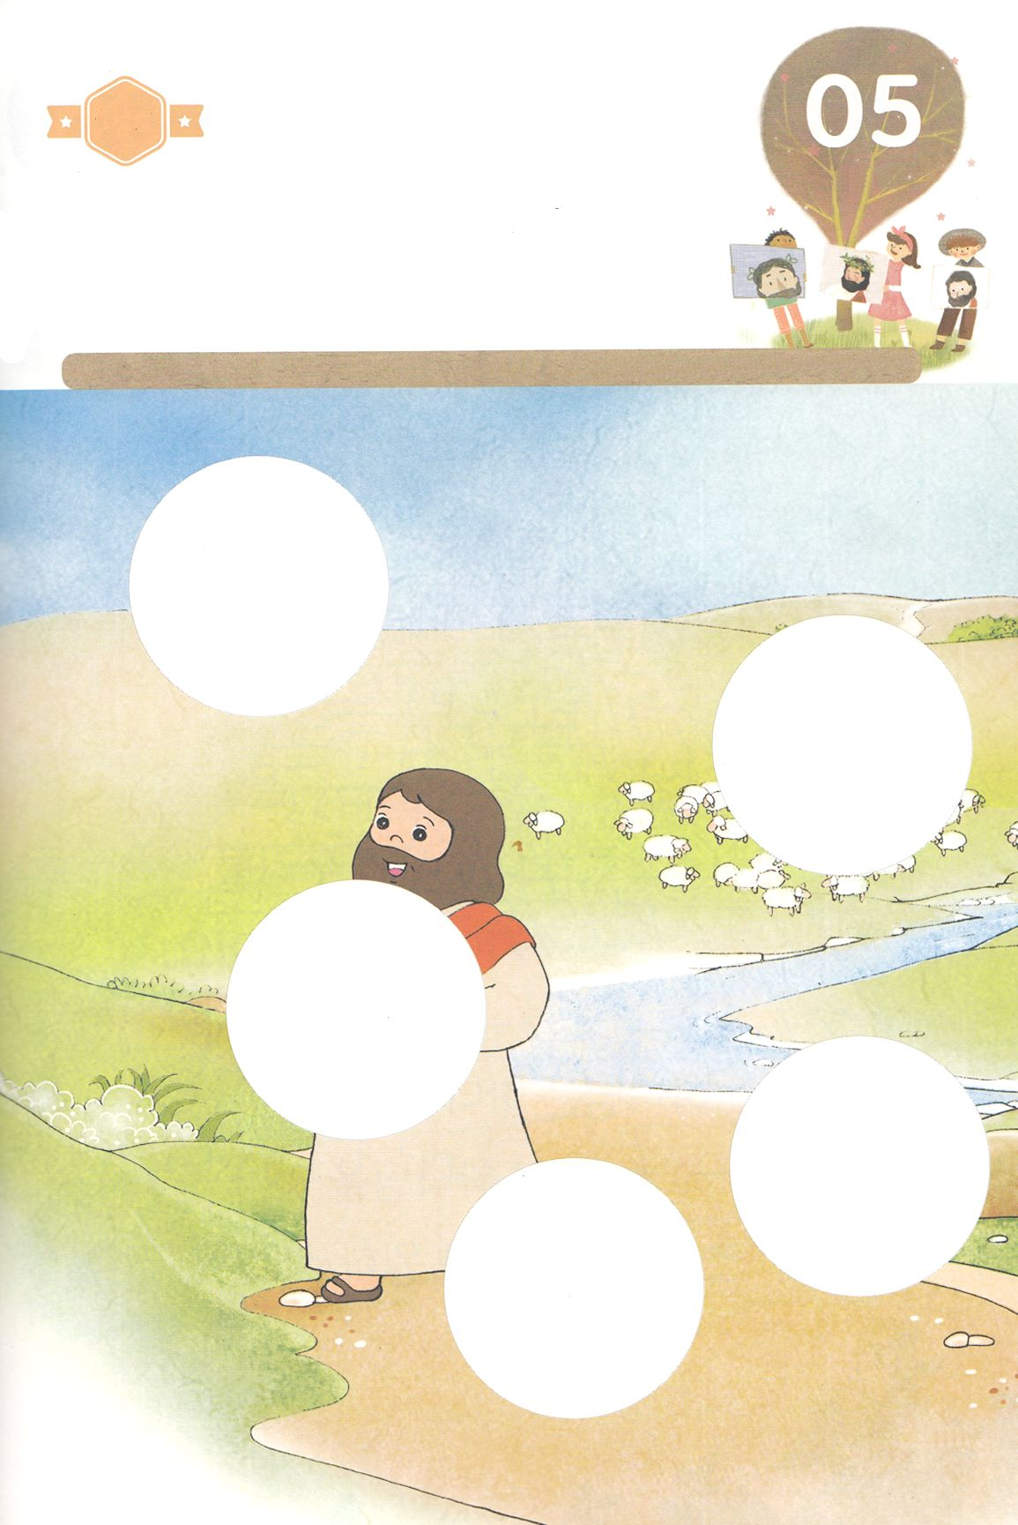

きりはりしよう

きって　はりましょう

イエスさまが　このちに　キリストとして　こられたのは　かみさまを

はなれて　みちを　うしなって　さまよう　ひとを　みつけるためでした。

したの　えの　あいている　ところに　あう　えを　つぎの　ページから　きりぬいて　はりましょう。

はるところ

はるところ

はるところ

はるところ

はるところ

　じゅんびする　もの：　はさみ　のり　つぎのページ

かようび

ちょき　ちょき

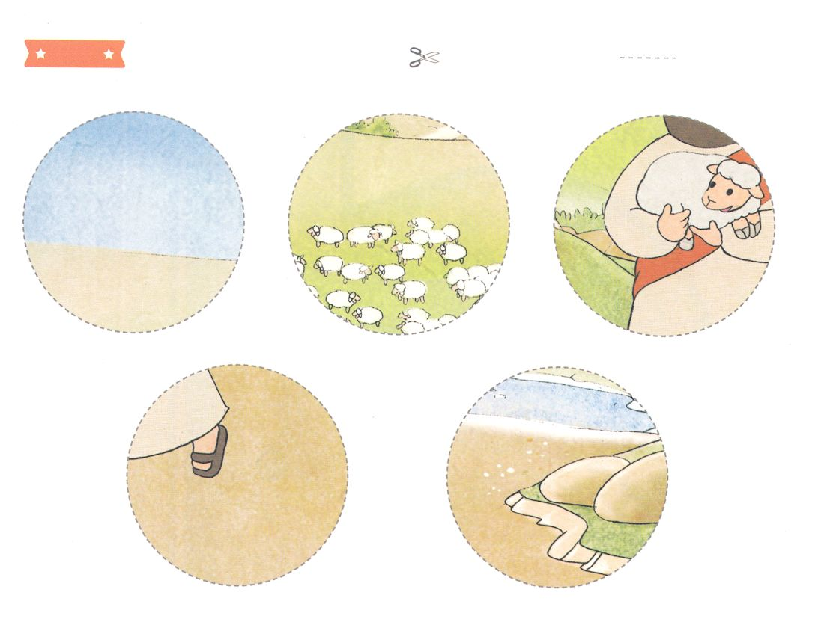

ふろく　　　　　　　　　　　　　　　　　　　　　　　　　せんを　はさみで　きりましょう

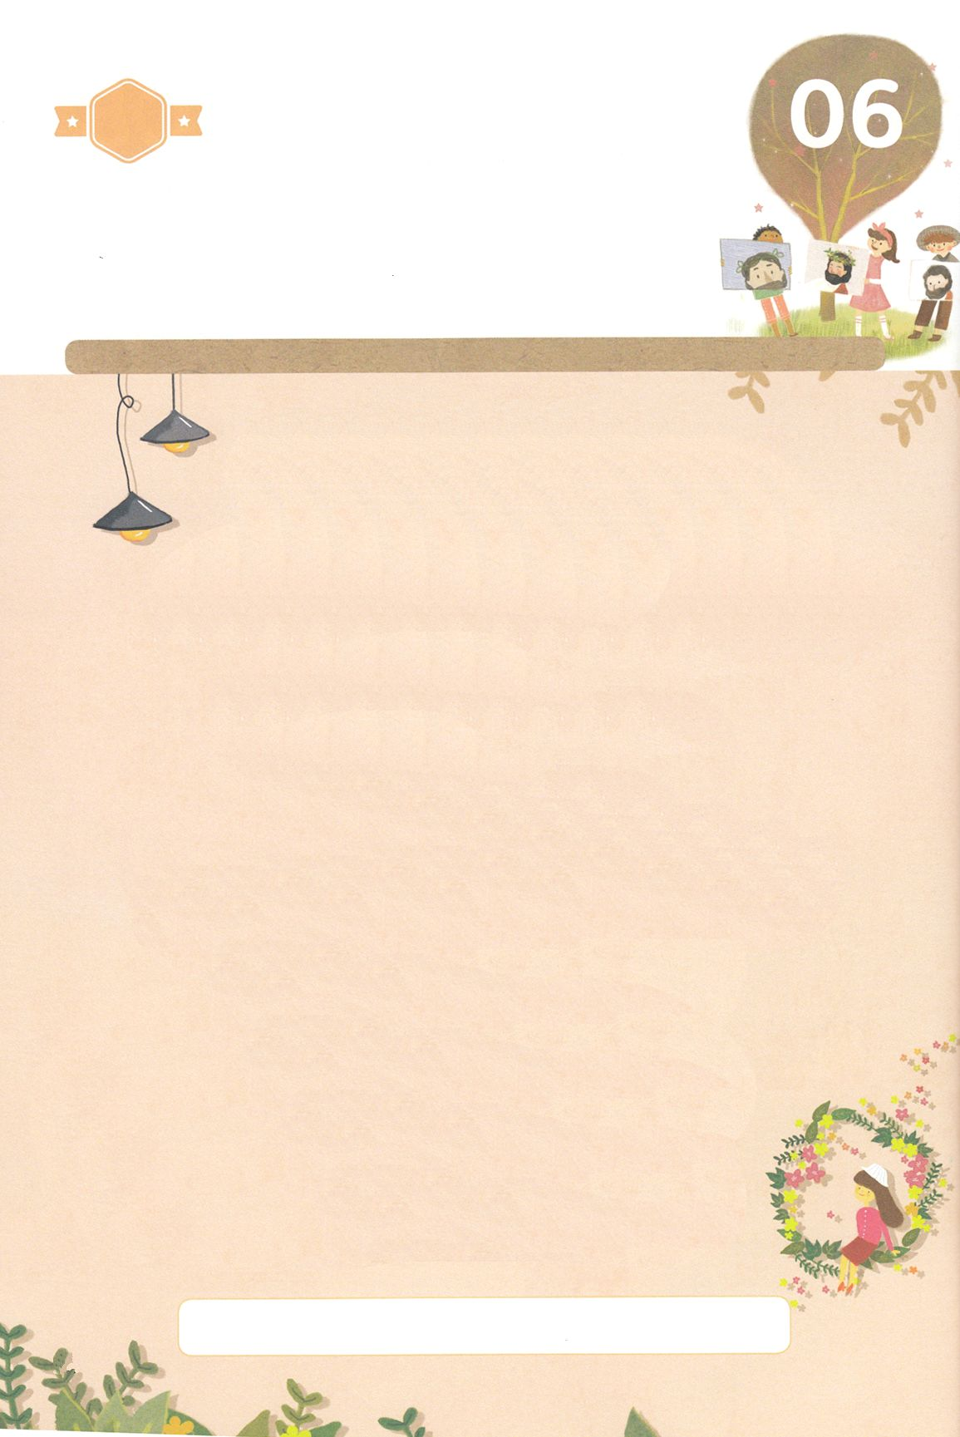

それと　おなじように、

ひとりの　（　　　　　　）が　（　　　　　　　　　　　　）るなら、

よろこびが　てんに　あるのです。

かみさまは　（　　　　　　　）キリストとして

おくって　くださって、わたしたちを

（　　　　　）のこどもと　してくださったのです。

かみさまは、かみさまを　はなれた　（　　　　）たちが

かみさまに　であって　（　　　　　　）に

いきるように　なることを

ねがっておられます。

　　　　　つみびと　くいあらため　イエスさま　かみ　ひと　しあわせ

すいようび

そしてらとともにいて、もするように

させて、をいすもえられました。

　イエスはもとしてよばれました。

かくしんさがし

はーい！

わたしです！

かくしんの　ないようを　こころに　きざみましょう

きょうも　パパとママと　いっしょに　れいはいしましょう。

きょうの　みことばで　じゅうような　たんごを　もういちど

かんがえてみましょう。したの　（　　　　　）に　はいる

たんごを　みつけて　かきましょう。

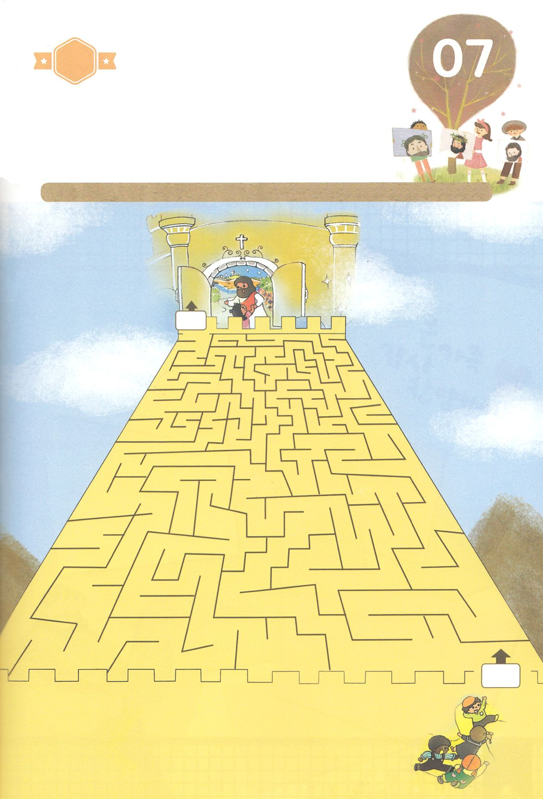

さがして　いろをぬろう

かくれている　えを　みつけたり　きれいに　いろを

ぬったり　しましょう

イエスさまが　やくそくどおりに　このちに　きてくださり　じゅうじかで

かみさまを　はなれた　すべての　もんだいを　かいけつしてくださいました。

つまり　かみさまを　はなれた　わたしの　ための　ことです。

かみさまが　よろこばれる　れいはいを　ささげて　ちいさな　ことでも

かんしゃしましょう。そして　イエス・キリストの　おなまえによって

いのる　みちを　みつけていきましょう。

　　　　　　　　　　　　　　ヒント│　れいはい→みことば→さんび→いのり→かんしゃ

スタート

れいはい

みことば

きず

さんび

ねたみ

い

の

り

もんく

かん

しゃ

ゴール

もくようび

どこ？

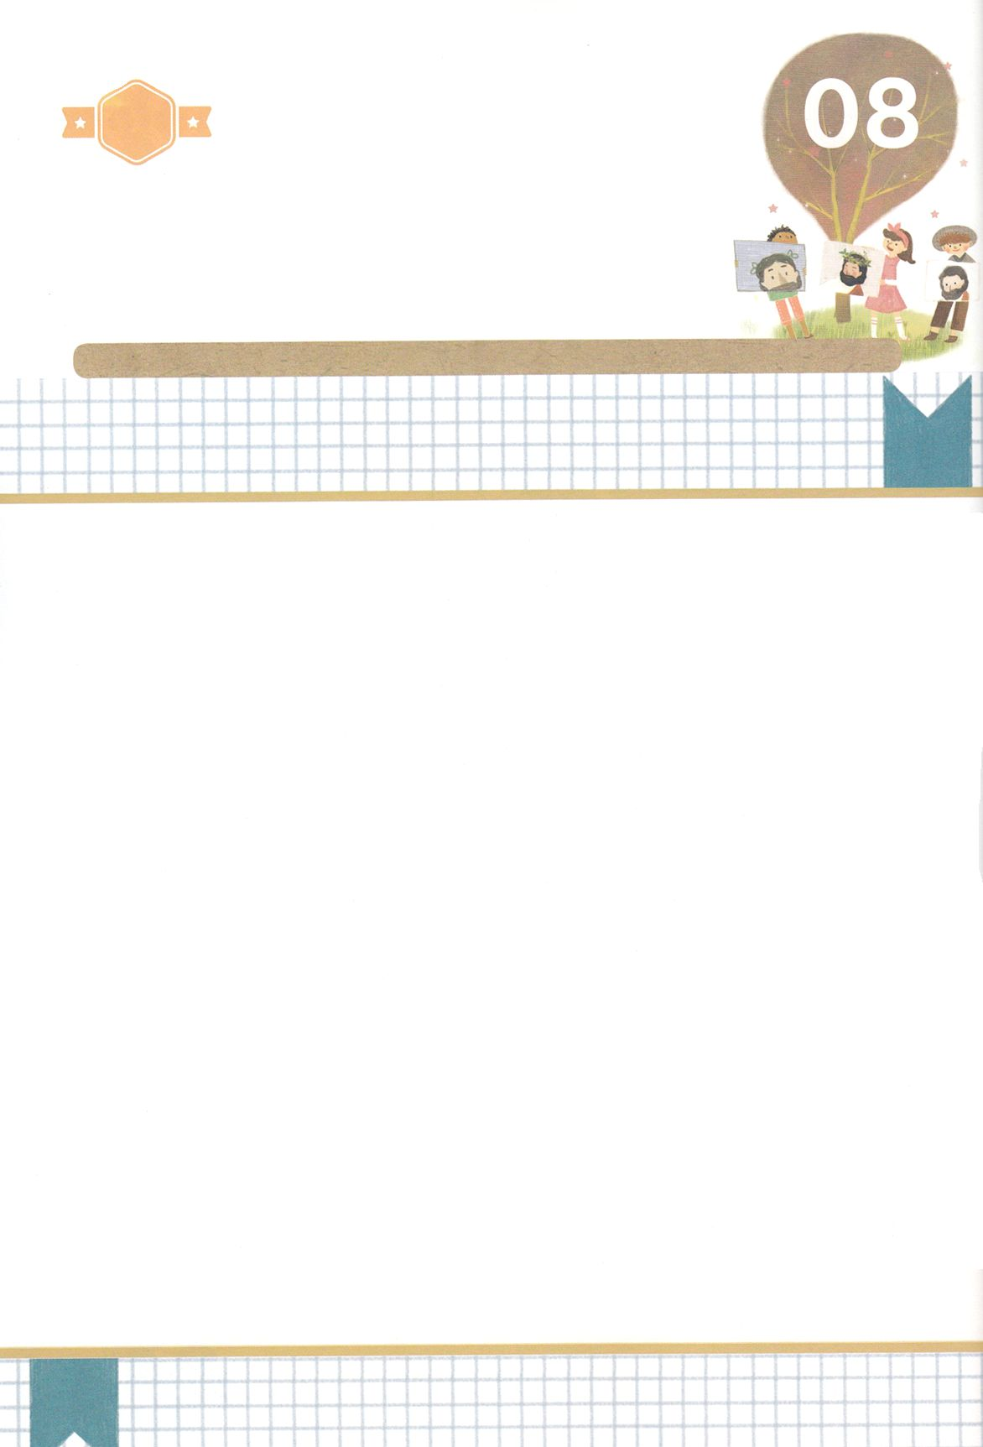

ひょうげんしよう

パパとママと　いっしょに　おはなしして

かみさまが　よろこばれる　かんがえ　ことば　こうどうを

えで　ひょうげんしましょう。

イエスさまは　かみさまに　であう　ただひとつの　みちである　まことの

よげんしゃ、　のろいと　わざわいを　かいけつされる　まことの　さいし、

サタンの　ちからを　くだかれる　まことの　おうである　キリストです。

この　こたえを　しっている　わたしたちは　まことの　しあわせな

ひとです。　パパとママと　いっしょに　なによって　しあわせ　なのかを

はなしを　して　えか　じで　ひょうげんしてみましょう。

ひそひそ

きんようび

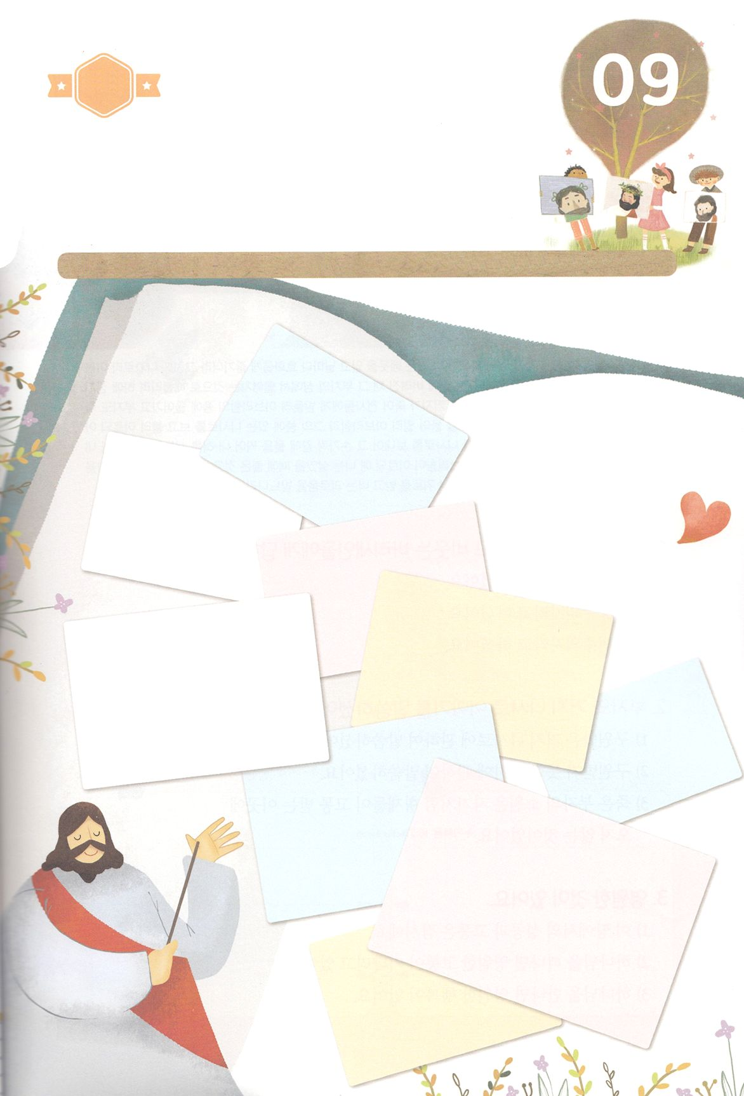

ワーク

たのしい　ワークをして　いっしゅうかんの　みことばを

こころに　きざみましょう

かみさまは　ひとりが　かみさまに　であえば　てんごくで　パーティーを

ひらいておられます。　わたしと　かぞくが　かみのこどもに　なった

ときも　かみさまは　てんごくで　パーティーを　ひらかれました。

わたしたちを　あいしておられる　かみさまに　かんしゃして

かぞく　みんなで　よろこんで　さんびしましょう。

さんびする　すがたを　しゃしんに　とって　はりましょう

じゅんびする　もの：いろいろな　がっき　さんびDVD　カメラ

パッパ

パッパ

どようび

かぞく

みんなで

かんしゃの

さんび

のり

のり